OBJETIVO, CONTEXTO Y REGLAS
Diseñar e implementar en PostgreSQL un modelo analítico escalable y performante para retail, con buenas prácticas.
Contexto:
Plantea 3–5 casos de negocio (p. ej. ventas por día/cadena/tienda, top productos, ticketpromedio semanal, estacionalidad).
Con los casos de negocio, propón un modelo o esquema que tenga como contemplado por lo menos: Dimensión de Productos (Marca, Categoría, Producto), Dimensión de Tiendas (Cadena, Formato, Tienda), Ventas, Inventarios y una tabla Calendario.
Incorpora datos dummy, mínimo 100 Productos y 300 Tiendas. En las tablas de transacciones agrega por lo menos 1000 registros por año de los últimos 5 años.
Puedes generarlos con SQL o Python o alguna otra herramienta
Datos:
Modelado
A) Modelo y físico (DDL)
Explica qué representa cada columna en cada tabla (nivel de detalle) y qué campos la identificande forma única.
Asegura reglas básicas de calidad: relaciones entre tablas, campos obligatorios, valores válidos y tipos correctos.
Piensa en rendimiento: agrega índices solo donde ayuden y, si habrá muchos datos por fecha,separa por periodos para mantenerlo ágil.
Cuida la gobernanza: nombres y estructuras consistentes, registro de cuándo y cómo se cargaronlos datos, y permisos limitados según el rol.
B ) Performance y validación (con datos dummy)
Crea datos de prueba que parezcan reales (suficiente volumen y variación por días, tiendas yproductos) para poder medir.
Ejecuta tres preguntas típicas del negocio (p. ej., ventas por día y cadena, mejores productos porregión, ticket promedio por tienda) y anota cuánto tardan.
Mejora esas consultas y muestra el antes y después, con una explicación breve de qué cambiastey por qué ahora van mejor.
Verifica la salud del modelo: compara totales, busca campos vacíos o duplicados, revisa que lasrelaciones estén completas y que las cargas se puedan repetir sin duplicar.

AWS RDS (OBLIGATORIO, FREE TIER)
Diseñar y publicar en RDS un modelo de datos para retail con buenas prácticas, poblarlo con datos de prueba realistas, comprobar su calidad y rendimiento con consultas clave, y compartir acceso para validar resultados dentro del Free Tier.
Despliegue real para validación:
RDS PostgreSQL Free Tier: db.t4g.micro/db.t3.micro, ≤ 20 GB, Single-AZ.
PubliclyAccessible: true solo para la validación.
CloudWatch Logs: exportar logs de Postgres; retención 7–14 días.
Envíame por correo:
Host, puerto, DB, usuario/password (ej. kimetrics_reviewer).
Ventana de validación (franja en la que la instancia estará accesible).
Guardrails Free Tier & seguridad:
Una sola instancia, sin Multi-AZ, almacenamiento pequeño; logs con retención corta.
Después de la validación, se recomienda apagar/eliminar la instancia para evitar costos.
Entregables & evaluación
Entregables (repo + correo):
- MER (imagen) + documento breve (3–4 páginas) con decisiones y justificación del modelo implementado
- Diccionario de datos (breve y simple).
- DDL de tablas
- Datos dummy: 00_seed_data.sql o 00_generate_data.py (con instrucciones).
- EXPLAIN: carpeta explain/ con antes/después + notas de optimización (2–3 líneas por consulta).
- README (10–15 líneas): cómo recrear, cómo poblar, orden de ejecución.
- Agregar lo anterior en un repositorio público en Github.
- Por correo:
  - URL del repositorio.
  - host/puerto/DB/usuario/ventana.
Criterios (guía):
- Modelo y Diccionario — claridad, buenas prácticas.
- Físico y performance — índices/particiones, mejoras y optimizaciones.
- Cargas y calidad — idempotencia, late data, checks útiles.
- Documentación y criterio — MER/README/Diccionario/Justificaciones claras.

Kimetrics-Sneakers
Se requiere desarrollar una base de datos relacional en Postgre SQL es fundamental para la empresa de ventas de sneakers con cobertura nacional en México. Permitiendo registrar transacciones así también analizar patrones de mercado, optimizar inventario.
El tener alcance a todo el país es complejo a cuanto logística e el incremento de competencia en los mercados locales.
- Desafío del inventario y la logística nacional
- Competencia y precios
- Conocimiento del cliente y tendencias

Propuesta
El diseño relacional se centrará en las entidades clave del negocio, utilizando PostgreSQL por su robustez, soporte de datos geoespaciales (útil para la geolocalización de tiendas y clientes en México) y capacidades analíticas avanzadas.
TABLAS | DESCRIPCION
clientes | Contiene dados de los compradores
Ventas | Registro de las transacciones
Detalle_venta | Registro detallado de las ventas
Productos | Datos de modelos, nombre, marca
categorías | Clasificación de los tenis
Inventario | Datos de stock
Sucursales | Datos de las tiendas registradas

Ejecuta tres preguntas típicas del negocio (p. ej., ventas por día y cadena, mejores productos porregión, ticket promedio por tienda) y anota cuánto tardan.
- Ventas por día
SQL
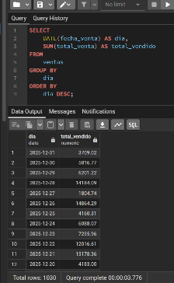

Python

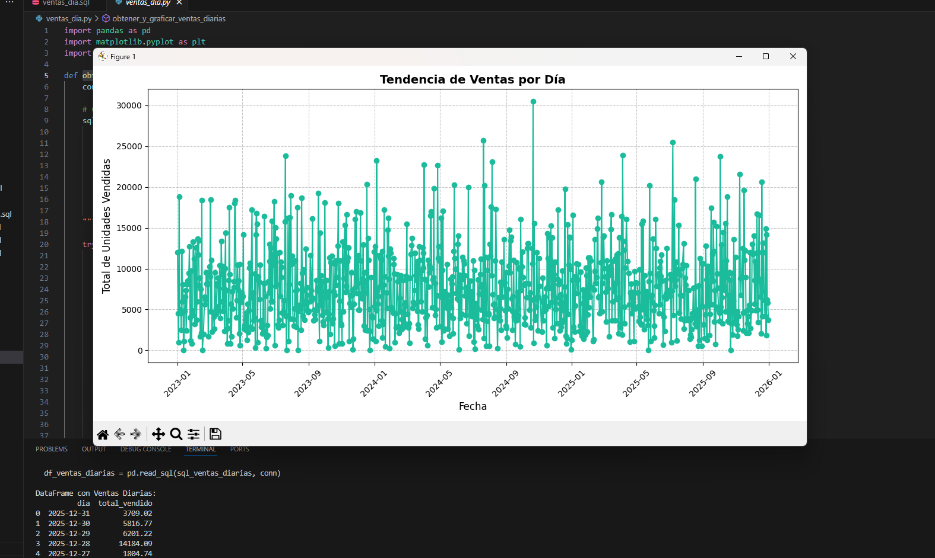

- Top productos

SQL
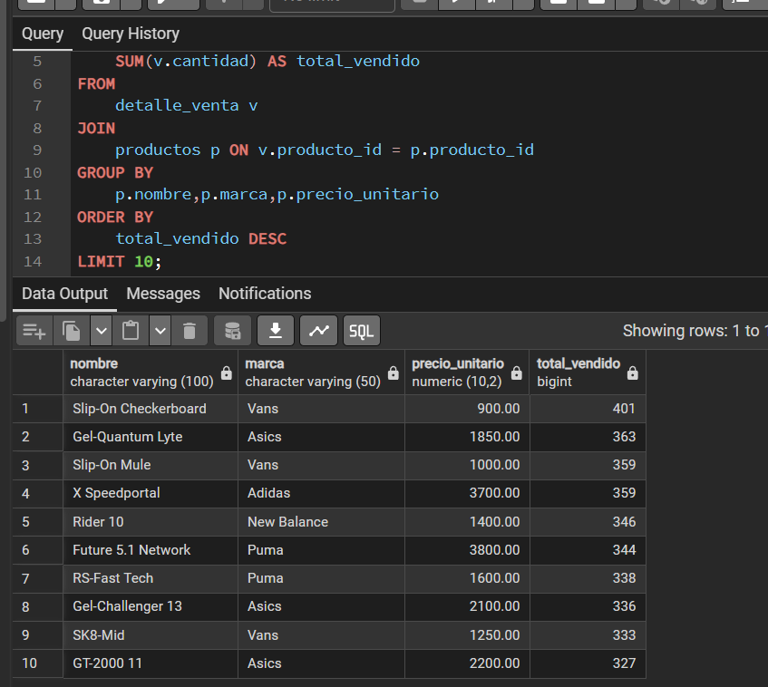
PYTHON
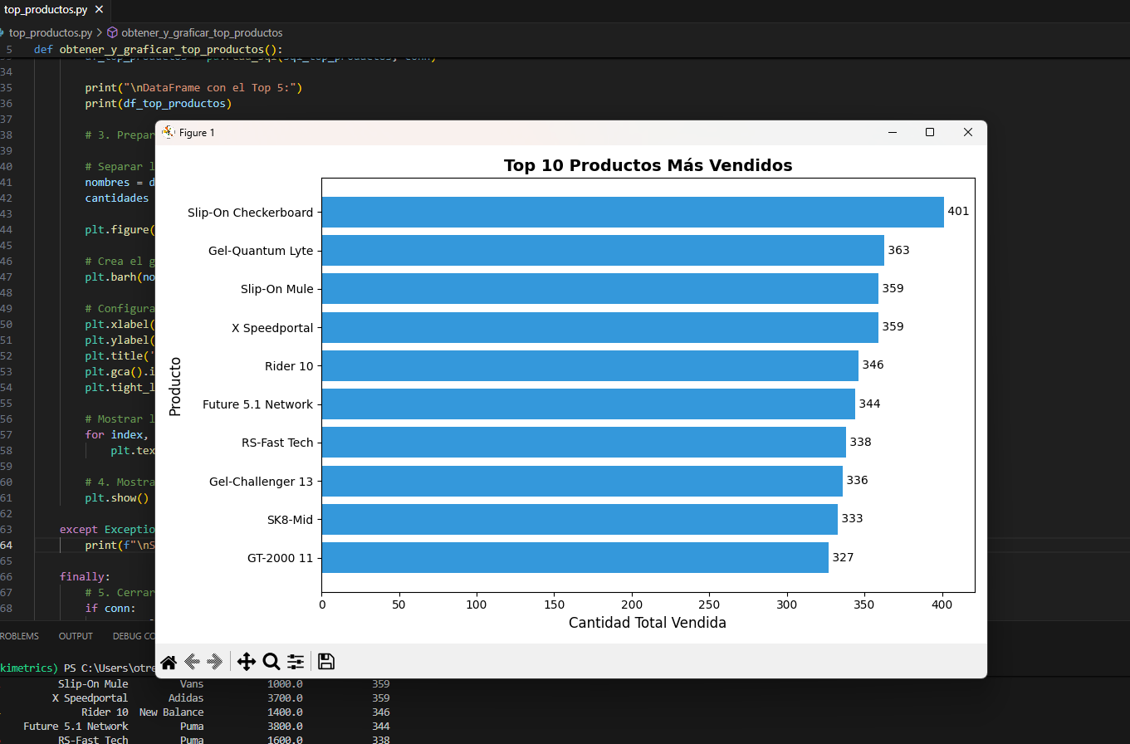

- Ticket promedio mensual
SQL
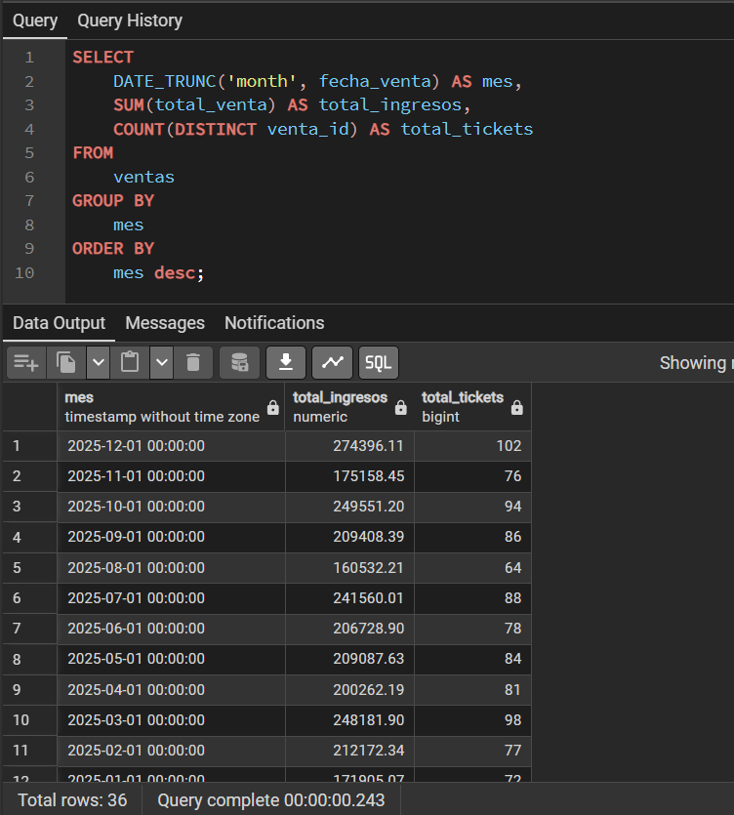
PYTHON
